- 单粒子运动模型假设：
忽略带电粒子之间的相互作用
忽略带电粒子本身对电磁场的贡献（静电场及感应场）
- 均匀磁场中的回旋运动（拉莫运动）
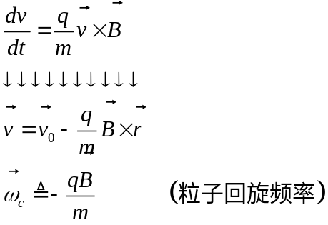
在恒定磁场中，带电粒子的运动可分解为沿磁场方向的自由运动和绕磁场的回旋运动，其轨迹为螺旋线。显然电子回旋频率远远大于离子回旋频率（荷质比区别）。

- 电子回旋频率
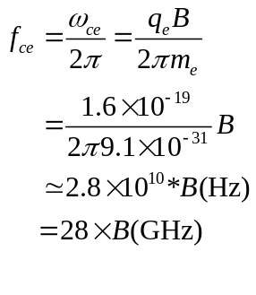
- 拉莫半径为：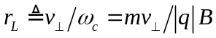带电粒子的回旋运动可视为一个电流环，相当于一个磁偶极子，这个磁偶极子的磁矩为：
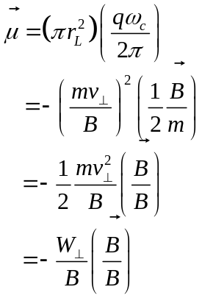
- 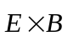漂移
若有电场、磁场同时存在，则带电粒子的运动方程为：
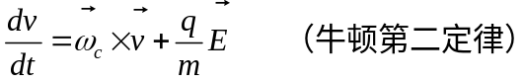
分解为平行和垂直方向的分量方程：
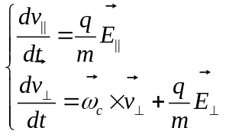
平行方向是典型的匀加速运动，在垂直方向令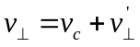代入上式，则：
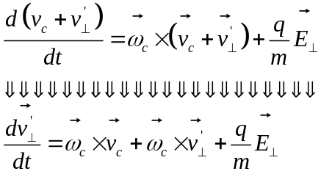
取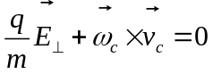（特殊假设），上式可化为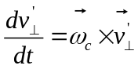，显然此种情况下是一个回旋运动方程。所以，在恒定磁场中，粒子的运动可以视为回旋运动和回旋运动中心匀速运动的合成。
讨论假设，公式左右两边同时叉乘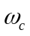得到：
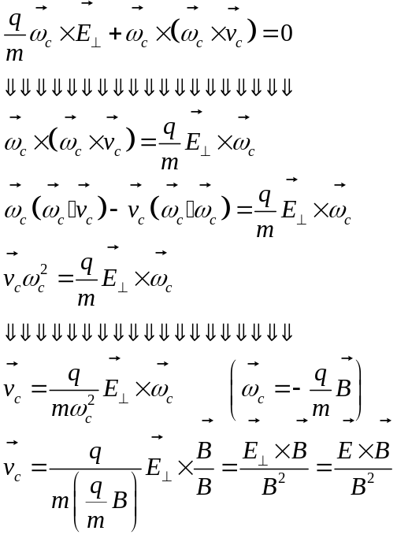
一般而言，运动的主体仍然是周期性的回旋运动，但回旋运动的导向中心不在固定，而是做相对较慢的平动，这种平动称为漂移运动（电漂移或者漂移），电漂移速度为：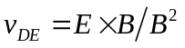。电漂移运动与粒子种类无关，是等离子体整体的平移运动；电漂移的运动垂直于电场和磁场，电场的垂直分量不对粒子做功。电子和离子的回旋运动的的旋转方向相反，但收到的电场力方向也相反，结果电漂移运动的方向是一致的。

- 重力漂移
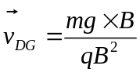
与电漂移不同，重力漂移方向与电荷有关，电子与离子漂移方向相反，这将产生空间电荷分离的趋势，进而产生电场或电流，使得磁场约束等离子体的性能发生变化。实际情况，引力相互作用远小于电磁相互作用，地球重力在绝大多数（而非所有）等离子体问题中可以忽略。

- 梯度漂移
在满足弱不均匀得到情况下（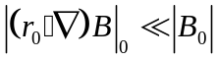），可以采用导向中心近似来处理，在导向中心处将磁场作空间泰勒展开：
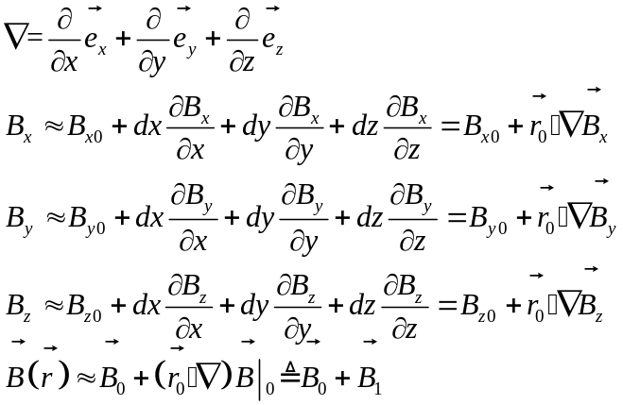
粒子的运动方程为：
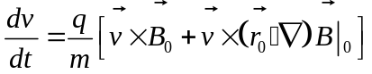
依照上述假定，运动速度也可以分解为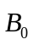下的回旋运动速度和一阶微扰量之和，
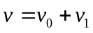，其中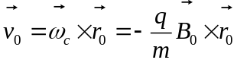是粒子的回旋运动速度，代入粒子的运动方程
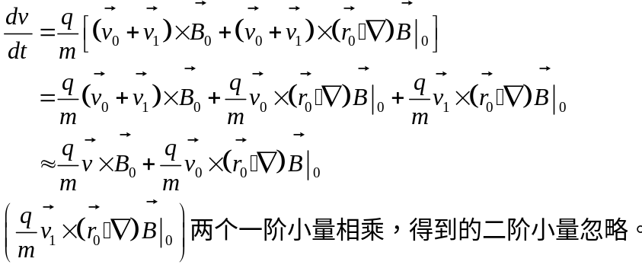
简化公式的最后一项提供了形式上的外力项，但此项与粒子回旋运动相关。在其回旋轨道上作平均，可以得到等效净作用力：
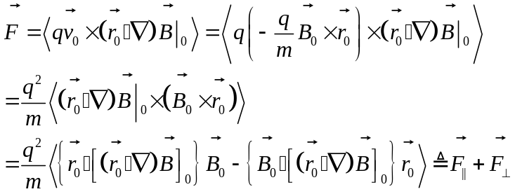
取局域直角坐标系，令
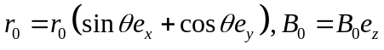
则：
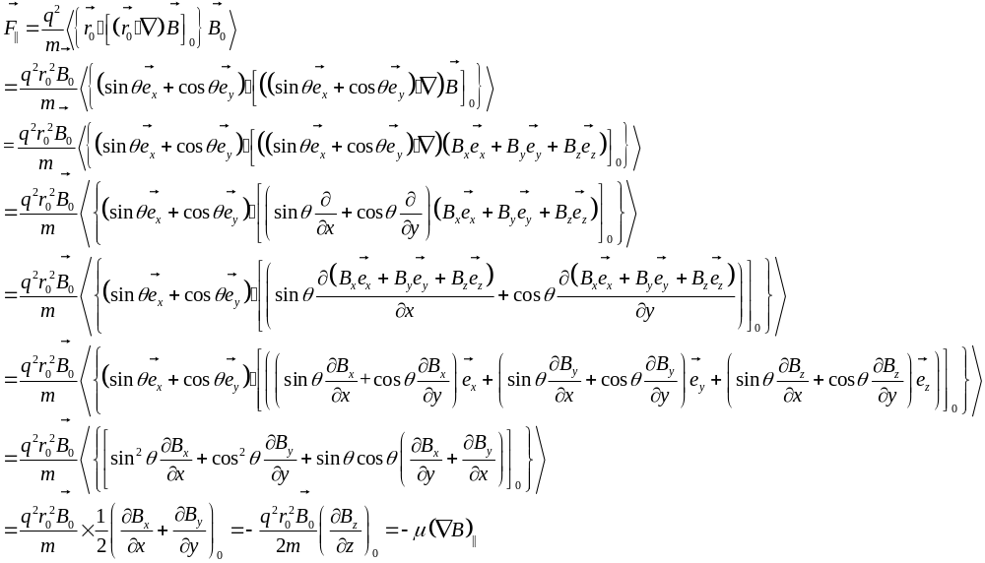
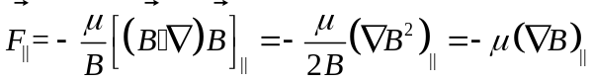
垂直方向的力：
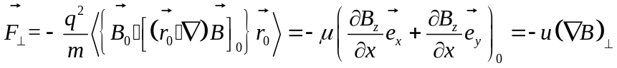

在弱不均匀的磁场中，粒子运动仍然具有回旋运动的基本特征，但在非均匀磁场中引起的附加力为：
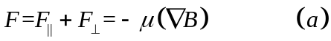

- 磁镜场
磁力线两端密集中间稀疏的磁场位型，其磁场沿着磁场的方向（纵向）上存在梯度，在两电流环之间磁场较弱，在环的位置磁场较强，这就是磁镜场。磁镜场下，会出现纵向的等效力，力的方向由强场区指向弱场区，当带电粒子由弱场区向强场区运动时，粒子的平行速度将减小，直到为0时被反射。地球磁场是天然的磁镜系统，他约束捕捉带电粒子形成了范艾伦辐射带。
- 非均匀磁场的等效力的垂直分量同样可以产生漂移运动，称为梯度漂移。其速度为：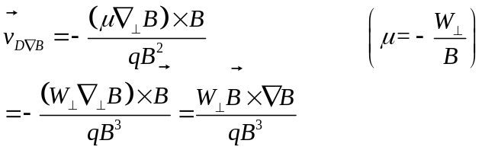
梯度漂移与电荷有关，会引起电荷分离的趋势。
- 在磁场梯度较小的情况下，带电粒子的磁矩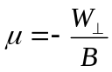是一个运动不变量，一般磁偶极子在外磁场中受力为:
对比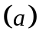和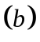式得到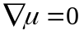。
若粒子的平行方向的动能减少为0，将产生反射，故反射点的磁场根据磁矩不变原理可以得到：
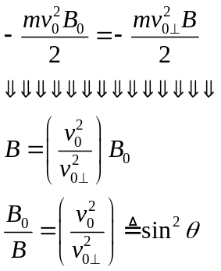
其中是在弱场处粒子运动轨迹与磁场方向的夹角（即投掷角）。对于一个确定的磁镜场来说，只有投掷角足够大才能被约束，投掷角太小的粒子将沿着磁力线逃出，形成的椎体就是损失锥，损失锥是粒子的逃逸通道。
- 曲率漂移:
若磁力线是是弯曲的，而粒子又具有平行速度时，粒子将感受到惯性离心力，因而产生响应的漂移运动，称为曲率漂移，惯性离心力可表示为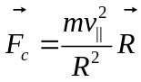。曲率漂移的速度：
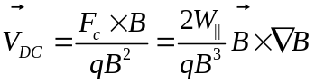

- 绝热不变量:当系统参数缓慢变化，则运动将不严格地保持周期性，但运动常数并不改变，这称为绝热不变量。绝热的条件要求系统参数缓变，缓变的意思是时间相对于周期运动是小量。
- 磁矩不变量：对应粒子的回旋运动：
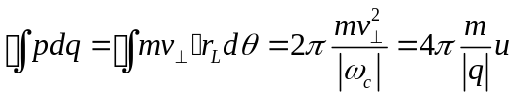
磁矩不变要求参数变化角频率远远小于回旋频率。
- 纵向不变量：对应粒子的弹跳运动：
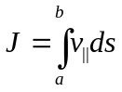
- 磁通不变量：对应粒子的漂移运动：
漂移运动的周期较长，一般不满足缓变条件。

